网络自动化运维课内实践作业7指导书

实践目的
熟悉pycharm的使用，使用Telemetry实时监控CPU和内存使用率。

实践准备

实验拓扑

Ensp拓扑
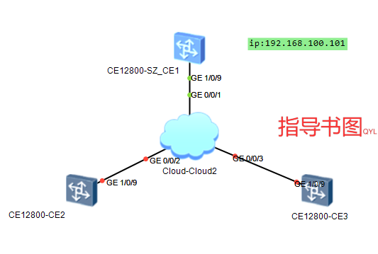

实验步骤

搭建拓扑图，交换机SZ_CE1端口改成三层端口，并配置ip；
sys
int g1/0/9
undo portswitch
ip address xxx.xxx.xxx.xxx 24
undo shutdown
不断quit出来进行保存。

配置vmnet1虚拟网卡
Vmnet1配置ip:192.168.100.100 255.255.255.0

配置ensp云朵的信息，绑定vmnet1虚拟网卡。
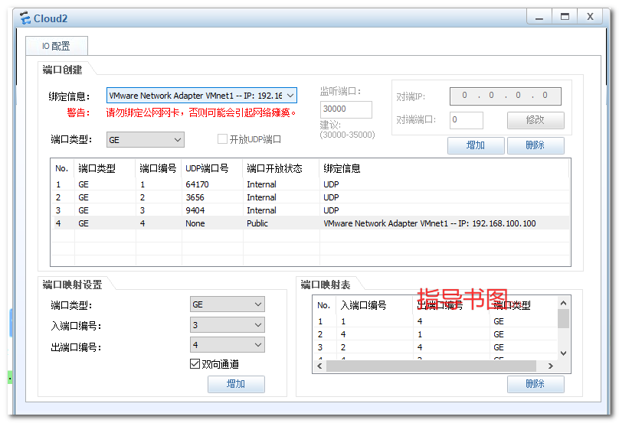

配置python虚拟机ens33网卡（主机模式）。
ip:192.168.100.200 255.255.255.0

给ensp里的交换机设备SZ_CE1配置ssh服务、目标采集器、采样路径和过滤条件（课本118 119页）。

在Python虚拟机的pycharm里添加proto文件夹（压缩包CE12800-V200R005C10SPC800-Proto）并录入项目7（课本121-122页）的run_codegen.py代码，然后运行run_codegen.py。

编写python脚本（课本123-124页），运行脚本。

测试结果
详见课本124-125页

完成实践作业报告，并提交教师端。

注意

